**1.close parentheses一个()的版本**

提问：空的时候，算不是valid？

只用一个变量count就可以。

**2. LeetCode Valid Parentheses 三个括号的版本**

提问：空的时候，算不是valid？

开始的时候判断输入字符数. 字符数应该是even number

Corner Case: 1. ) 2.(

三种情况: if, else if, else

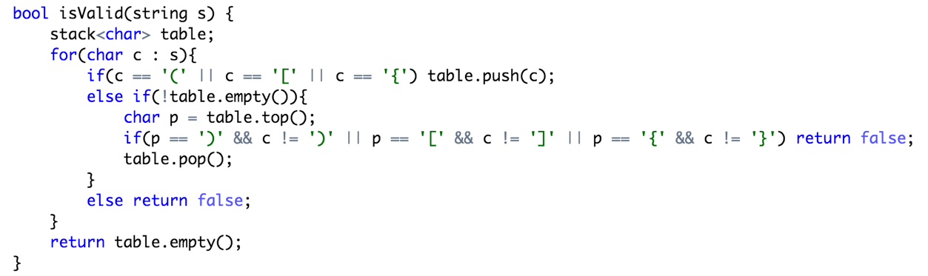

**3.Can you write a function to detect whether brackets in a string are well-formed?**

follow up说“abc”这样不行 就是必须字母外要有括号;

{ab} well

{{bc}} well

{}b[] not well

问题：空的时候，算不是valid？

If (c == ‘(’ || c== ‘[’ || c == ‘{’} table.push(c);

else if (!table.empty() && (c == ‘)’ || c == ‘)’ || c == ‘}’)){

char p = table.top();

if(p == ‘)’ ……….) return false;

table.pop();

}

else if (!table.empty()) continue;

else return false;